# Вариант 1. Кредитные рейтинги

# Краткая инструкция к работе

## 0 Ознакомление с заданием

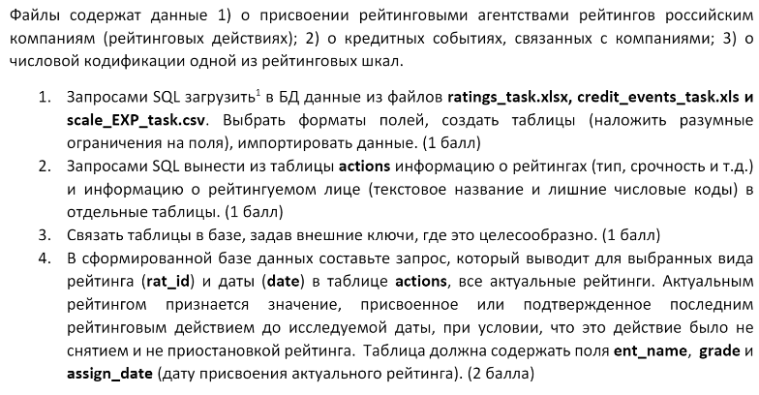

## 1 Установка необходимого софта

1) Скачиваем PostgreSQL 12 с официального сайта дистрибутива. Ссылка на скачивание: <https://www.postgresql.org/download/>. Далее будет описана процедура установки данного софта для Windows х86-64.

1.1) Переходим по ссылке, представленной в пункте 1), и выбираем свою операционную систему.

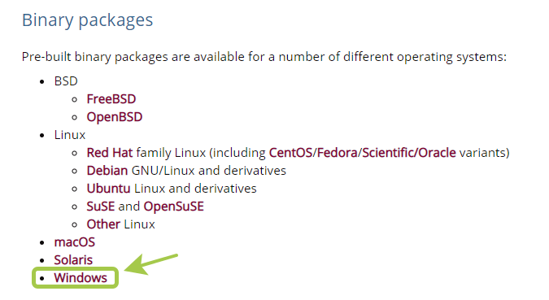

1.2) Далее нажимаем на «Download the Installer».

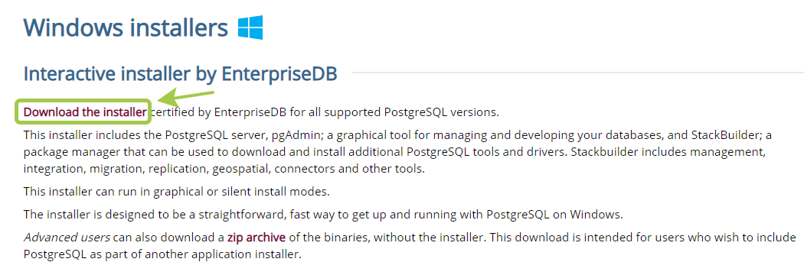

1.3) В появившемся окне нажимаем на поле «Download» напротив нужной нам операционной системы. Должно начаться скачивание файла.

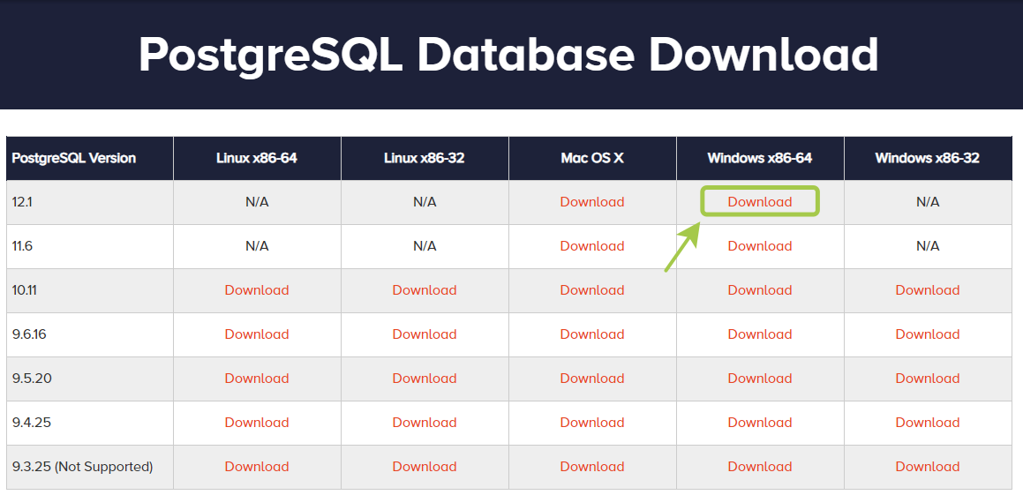

2) Устанавливаем PostgreSQL 12.

2.1) В папке «Загрузки» запускаем скачанный файл «postgresql-12.0-1-windows-x64».

2.2) Далее следуем указаниям на картинках.

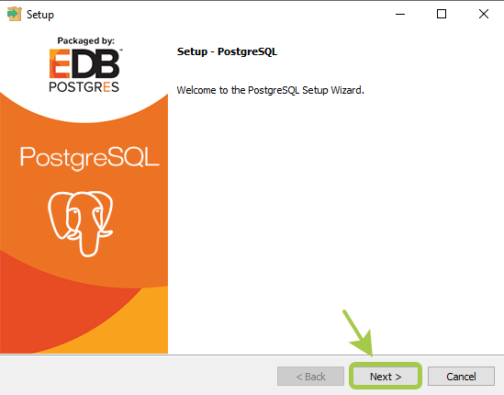 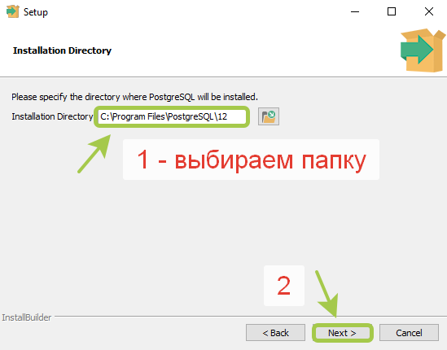

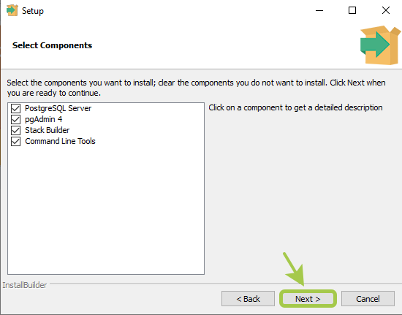 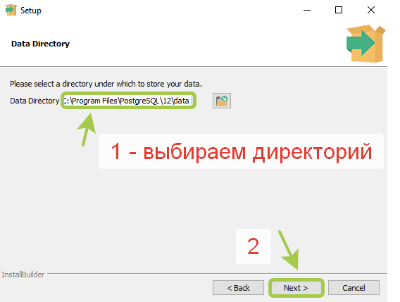

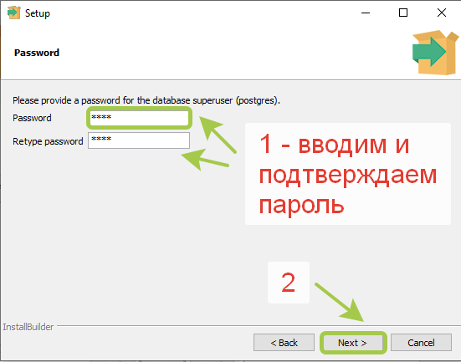 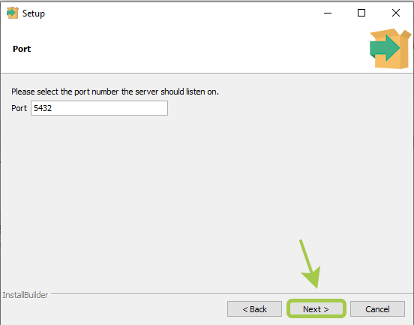

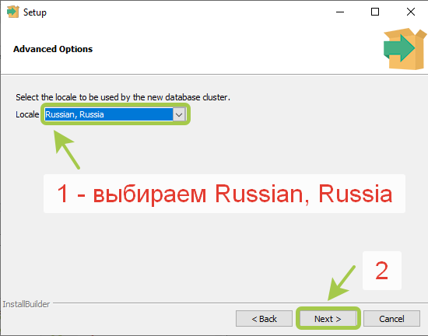 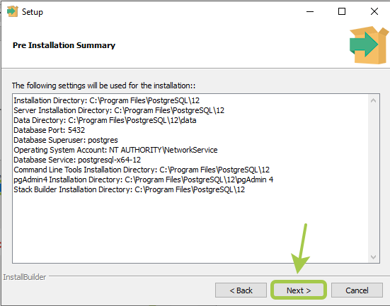

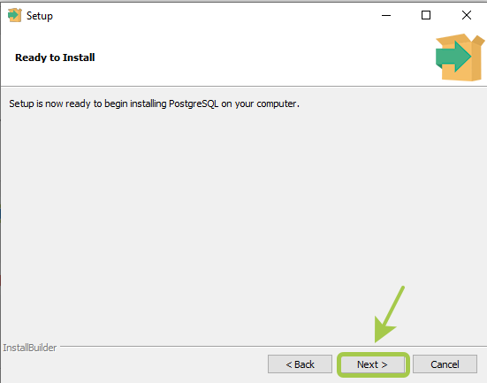 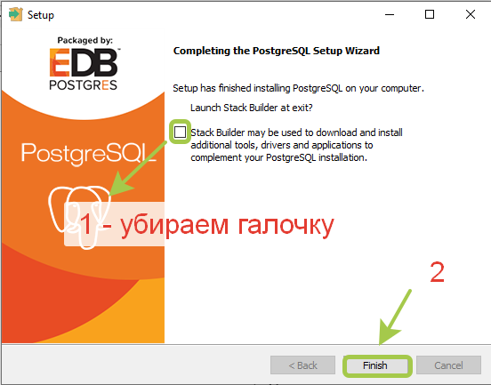

Установка завершена.

## 2 Скачивание данных

1) Переходим по следующей ссылке:

<https://yadi.sk/d/osSdoLhMuTFXdw/%D0%A0%D0%B5%D0%B9%D1%82%D0%B8%D0%BD%D0%B3%D0%B8>

2) Нажимаем «Скачать всё». Данные сохранятся в виде архива в «Загрузки».

3) Распаковываем архив в ту же папку. Данную папку можно переместить в удобное для вас место.

## 3 Подготовка данных

1) Открываем файл credit_events_task.xls с помощью Microsoft Office Excel.

2) Переходим во вкладку «Файл». Нажимаем «Сохранить как». Выбираем текущую папку. Имя файла оставляем прежним, а тип файла выбираем «CSV (разделители – запятые)».

3) Закрываем файл credit_events_task.xls.

4) Открываем файл ratings_task.xlsx с помощью Microsoft Office Excel.

5) На листе actions кликаем на ячейку E2 и зажимаем Ctrl + Shift + ↓. Таким образом мы выделяем весь столбец значений date. Изменяем формат данного выделенного столбца на «Дата».

6) Переходим во вкладку «Файл». Нажимаем «Сохранить как». Выбираем текущую папку. Имя файла оставляем прежним, а тип файла выбираем «CSV (разделители – запятые)».

7) Закрываем файл ratings_task.xlsx.

## 4 Работа с данными

1) Открываем приложение «pgAdmin 4».

2) Вводим пароль, придуманный на этапе установки программы, и нажимаем «ОК».

3) Кликаем с левой части экрана на «Servers» (при запросе пароля на данном этапе вводим его повторно). Далее кликаем «PostgreSQL 12» → «Databases» → «postgres» → «Schemas» → «public» → «Tables».

4) Нажимаем на значок (Query Tool) в левой верхней части экрана. Открывается Query Editor.

5) Переходим по следующей ссылке: <https://vk.com/morozov_15> и пишем в личные сообщения, чтобы я скинул вам файл с кодом.

6) Копируем содержимое данного файла в Query Editor (файл можно открыть с помощью блокнота).

7) В дальнейшем чтобы исполнить код, будем использовать кнопку «Execute». Ее положение на панели показано на рисунке.

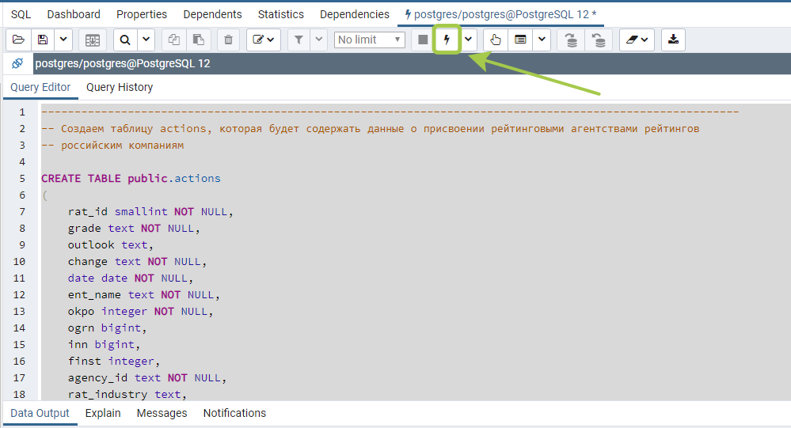

8) Последовательно исполняем по частям вставленный код (чтобы исполнить код частично, нужно его выделить и нажать «Execute»). В Query Editor также представлены пояснения к каждому запросу. Перед исполнением кода желательно ознакомиться с тем, для чего он предназначен. Если нет необходимости тщательно разбирать смысл написанных запросов, то можно исполнить часть кода, представленную в данном пункте, за один раз (выделив его до того момента, где необходимо импортировать данные в таблицы, и нажав «Execute»).

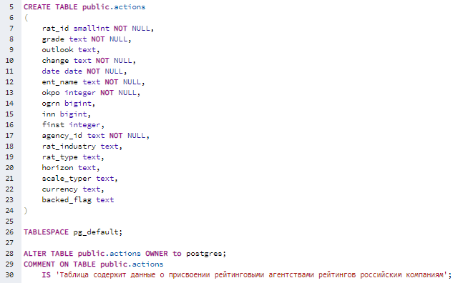

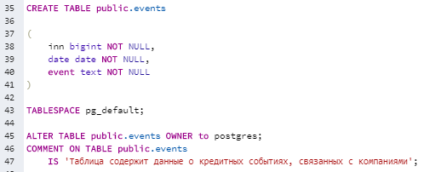

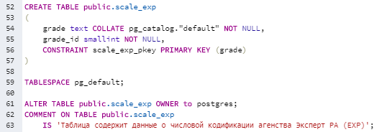

9) На панели слева нажимаем правой кнопкой мыши (ПКМ) на «Tables» → «Refresh...». Во вкладке «Tables» появятся созданные нами таблицы actions, events и scale_exp.

10) Импортируем данные в таблицу actions. Кликаем ПКМ на таблицу actions на панели слева. Далее нажимаем «Import/Export...». В поле Filename указываем путь к файлу ratings_task.csv, сохраненному ранее. Остальные настройки устанавливаем так, как показано на картинке, и нажимаем «ОК».

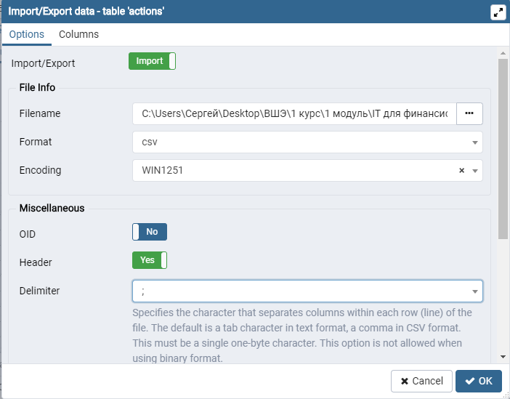

Получаем подтверждение, что данные были успешно загружены в таблицу.

11) Импортируем данные в таблицу events. Кликаем ПКМ на таблицу events на панели слева. Далее нажимаем «Import/Export...». В поле Filename указываем путь к файлу credit_events_task.csv, сохраненному ранее. Остальные настройки устанавливаем так, как показано на картинке, и нажимаем «ОК».

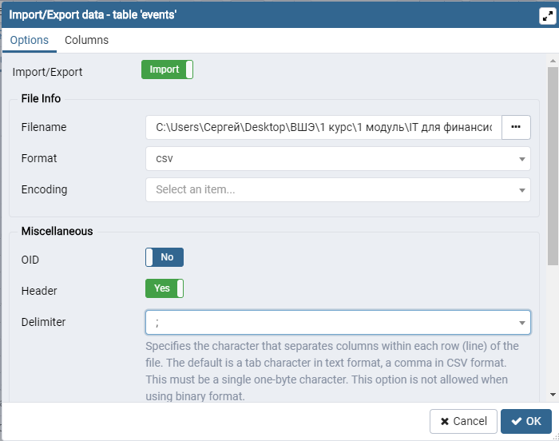

Получаем подтверждение, что данные были успешно загружены в таблицу.

12) Импортируем данные в таблицу scale_exp. Кликаем ПКМ на таблицу scale_exp на панели слева. Далее нажимаем «Import/Export...». В поле Filename указываем путь к файлу scale_EXP_task.csv. Остальные настройки устанавливаем так, как показано на картинке, и нажимаем «ОК».

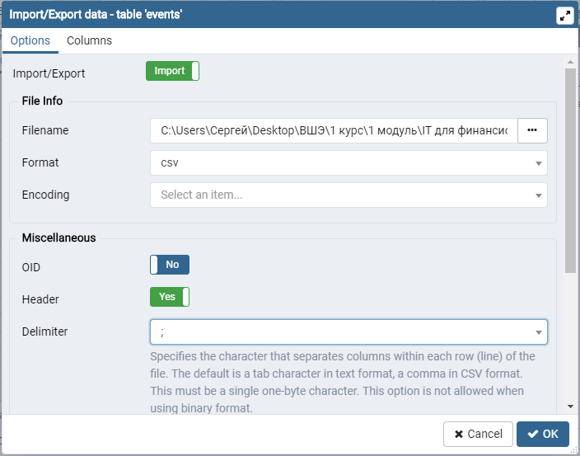

Получаем подтверждение, что данные были успешно загружены в таблицу.

13) Продолжаем последовательно по частям (или целиком всю часть, представленную в данном пункте, если нет необходимости по шагам разбирать исполняемые запросы) исполнять код в Query Editor:

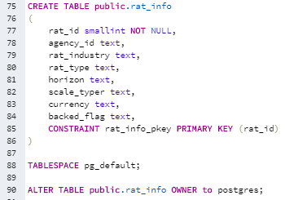



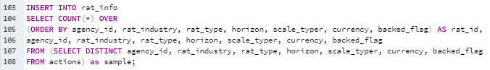



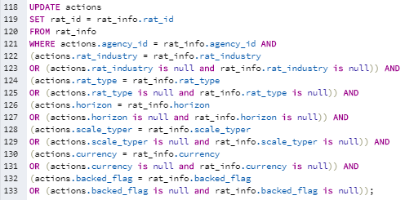



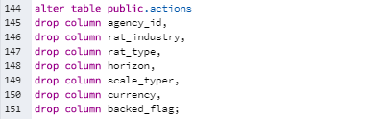

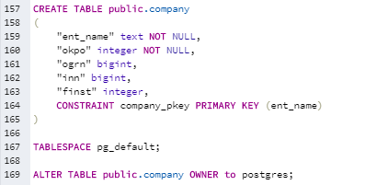

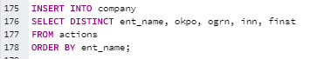



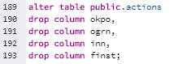

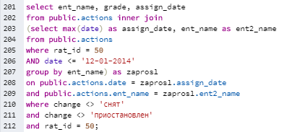

14) Итогом исполнения запросов является таблица, которая служит ответом на пункт 4 задания:

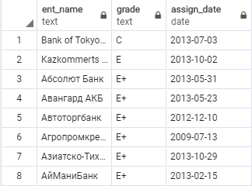

15) Для контроля выполнения остальных пунктов можно воспользоваться следующим алгоритмом: «Tables» (ПКМ) → «Refresh...» → «ИМЯ ПРОВЕРЯЕМОЙ ТАБЛИЦЫ» (ПКМ) → «View/Edit Data» → «First 100 Rows».